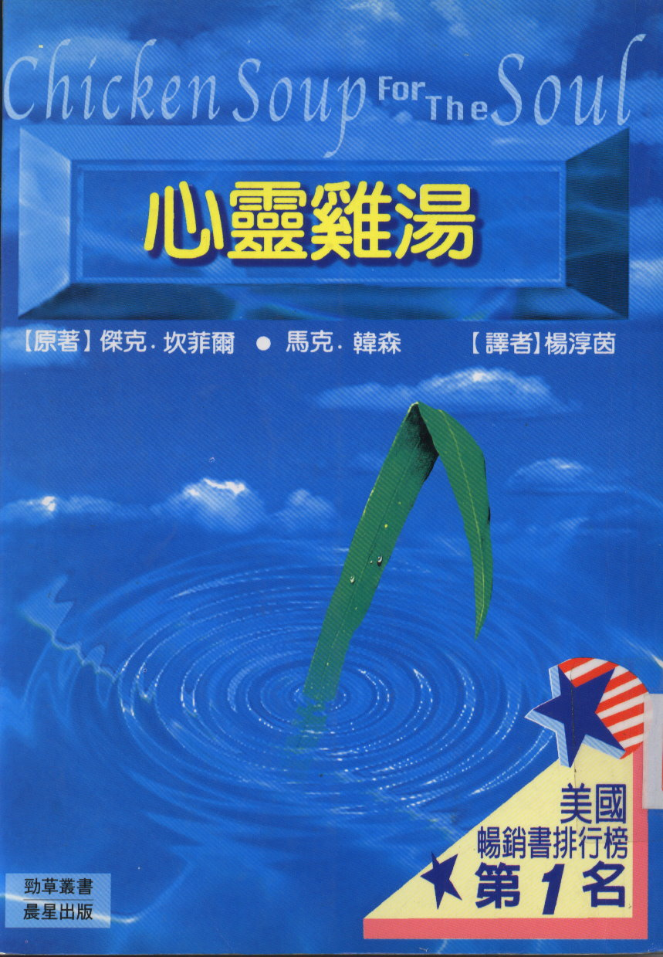
《心靈雞湯》這部書收集了各式真情的小故事，帶給全世界讀者心靈的感動。之後，每一本雞湯都獲得排行榜冠軍的頭銜，這部活脫脫的雞湯傳奇，證明了「只要有愛及勇氣，沒有什麼不可能的事情」。
傑克‧坎菲爾 & 馬克‧韓森：兩人皆為全美激勵演講者，每年對數百萬人發表演講。他們合作推出的《心靈雞湯》系列書籍榮獲全美紐約時報第一名暢銷書的肯定，引起全球熱烈迴響，系列作品翻成數十種語言。 現在此系列書籍在台灣已有將近30集之多。

